Тридцать пятый Синтез Изначально Вышестоящего Отца
Синтез Систем частей Отец-Человек-Субъекта и ИВДИВО-здания Изначально Вышестоящего Отца.
Всеединый Творец Изначально Вышестоящего Отца.
Чувствознание Отца-человек-субъекта.
Всеедина Фа Изначально Вышестоящего Отца.

Изначально Вышестоящий Отец
Изначально Вышестоящий Аватар Синтеза Изначально Вышестоящего Отца Кут Хуми Синтез Синтеза Изначально Вышестоящего Отца
Изначально Вышестоящий Дом Изначально Вышестоящего Отца
448. 64. ИВДИВО Отец-человек-субъекта Отец-человек-субъект-землянина
- Стяжание 16 космосов или Архетипов горизонтом номера Синтеза ИВО:
- Рождением Свыше в архетипической: метагалактике, октаве, всеедине
- Новым Рождением количеством/качеством Ядер Огня Синтеза
- 16384 частей реальностей в синтезе 1024 синтез-частей ИВО
- Тела Человека/Посвящённого/Служащего/Ипостаси курса Синтеза ИВО частей Архетипов ИВДИВО
- Стяжание восьми реализаций 16 жизней ивдивной жизни Архетипов ИВДИВО
- Стяжание Космических: Сил, Магнитов, Столпов, ИВДИВО архетипов ИВДИВО
- Наделение Ядром Синтеза и Частью ИВАС Кут Хуми
- Наделение Ядром Синтеза и Частью Изначально Вышестоящего Отца
- Трансляция всех имеющихся Подготовок, Компетенций, Полномочий, Реализации и Степени Суперизвечности каждого в Архетип ИВДИВО
- Трансляция 4 ИВДИВО-зданий каждого (частного и трёх мировых) в Архетипы ИВДИВО
- Наделение ивдивной жизнью синтезом 4 видов жизни: Человека, Посвящённого, Служащего и Ипостаси ракурсом достигнутой Антропности, Компетентности, Полномочности и Реализованности в ИВДИВО
- Заселение Отец-Человек-Землянами архетипа ИВДИВО, итогами разработки трёх видов тел, взрастанием Огня, Духа, Света и Энергии с фиксацией физического мира данной реализации физически каждым
- Стяжание Синтезирования и Творения семи Частей ИВО каждого текущего Синтеза ИВО:
419. 35. чувствознание Отец-человек-землянина
355. 35. гласическое тело Отец-человек-землянина
291. ИВДИВО-тело принципа Отец-человек-землянина
227. 35. Тело всеединности Отец-человек-субъект-землянина
163. 35. прачувствознание Отец-человек-землянина
099. 35. прагласическое тело Отец-человек-землянина
035. ИВДИВО-тело прапринципа Отец-человек-землянина
- Стяжание внутренней организации 64-рицей Внутренней Философии, Внутренней Парадигмы, Внутренней Энциклопедии, Внутреннего Учения каждого
- Явление ИВА ИВО и семи Аватаров ИВА ИВО текущего Синтеза ИВО:
Изначально Вышестоящий Аватар Синтеза Изначально Вышестоящего Отца Алексий Синтез Принципа Изначально Вышестоящего Отца
Изначально Вышестоящий Аватар Синтеза Изначально Вышестоящего Отца Клим Синтез Гласики Изначально Вышестоящего Отца
Изначально Вышестоящий Аватар Синтеза Изначально Вышестоящего Отца Захар Синтез ИВДИВО-Тела Принципа Изначально Вышестоящего Отца
Изначально Вышестоящий Аватар Синтеза Тела всеединности Отец-человек-субъект-землянина Изначально Вышестоящего Отца
Изначально Вышестоящая Аватаресса Синтеза Изначально Вышестоящего Отца Илана Синтез Прачувствознания Изначально Вышестоящего Отца
Изначально Вышестоящая Аватаресса Синтеза Изначально Вышестоящего Отца Фира Синтез Прагласического тела Изначально Вышестоящего Отца
Изначально Вышестоящая Аватаресса Синтеза Изначально Вышестоящего Отца Наталья Синтез ИВДИВО-Тела Прапринципа Изначально Вышестоящего Отца
- ИВДИВО-разработка 16-ного ракурса Человека, Компетентного, Полномочного и Реализованного текущего синтеза ИВО
- ИВДИВО-развитие 16-ного ракурса деятельности Человека, Компетентного, Полномочного и Реализованного текущего синтеза ИВО
- Стяжание Станцы, Абсолюта, Пути, Эталона, Тезы, Стати и Синтеза степени реализации текущего Синтеза ИВО
- Стяжание Частей ИВО ивдивной жизни каждого 16-ного ракурса Эволюции, Антропности, Реализации, Сверхкосмичности текущего синтеза ИВО
- Стяжание Сердца - уровня Совершенного Сердца каждого 16-ного ракурса Антропности горизонта текущего синтеза ИВО
- Темы устоявшейся реализации: ИВДИВО ИВО (решением ИВАС КХ и ВлСи): Принцип ИВО. ИВДИВО-здания Изначально Вышестоящего Отца
- Восемь Планов Синтеза ИВО каждого восьми Частей и восьми реализаций горизонта текущего синтеза ИВО
- Восемь книг восьми реализаций в Архетипе ИВДИВО
- Лично-ориентированный синтез Шестнадцати Космосов Позиции Наблюдателя и Антропного принципа
- Наделение шестнадцатью всеедиными жизненностями 3 вида Человека от Частностей аппаратов систем частей до Синтез-частей
- Наделение шестнадцатью всеедиными компетенциями 3 вида Компетентного от Прав синтеза до Должностной компетенции
- Наделение шестнадцатью всеедиными полномочиями 3 вида Полномочного от Космоса до Архетипа
- Наделение шестнадцатью всеедиными реализациями 3 вида Синтезкосмического от Образа Жизни до Синтеза

Часть 1

Особенность 3 курса нашего подразделения. Прошедшие 2 и 4 курсы и 3 вклинивается между.

Мы не видим что во времени и ИВДИВО, именно эта последовательность нам необходима.

Принципиальный синтез - зажить ( жизнь / заживить )
Ракурсом живической материи - наша задача оживотворять.

Устремляемся командой учителей вносить новое каждым синтезом. И выявить новые принципы общего дела ИВО.

Принципиальный вопрос общее дело кого?

Человека? Аватарами Организаций? Есть ли накопленная концентрация огня?

Системы частей, дух:
Что есть система подразделения: системность - Дух
Столп это система подразделения. В нём концентрация духа и воли. Системность - наличие ДП.

Что такое принцип?
Что такое принцип ракурсом ИВДИВО?
Что такое принцип ракурсом подразделения?

Принцип: установка, опирающаяся на опыт, знания. Опора установки у каждого свои. Записи из прошлого.

Наши установки нам не видимы. Это наше естество.

Горизонт:
Душа – Чувства
Куб Синтеза - Самоорганизация
Чувствознание - Принцип
Головерсум – Вершение

База данных принципа исходила из души и отголоски принципа групповые, семейные, родовые.

Различие чувства и ощущения.

Чувства выводят на оценку и направленные на кого-то что-то.
Ощущение - реакция.
Самоорганизация - процесс организации из базы данных для результата.

Часто принципы приобретают негативный окрас. Негибкие принципы могут мешать и быть для этого человека незаметными. Они их не видят.

Фраза где проскальзывают принципы:
а что здесь такого?

У Кут Хуми выявить принципы у себя, у других. Не реагировать на них.

Принципы и чувствознание говорят нам пора
притягивать то что нам не свойственно.
Мы стоим на точке выбора и решаем какое подобие мы притягиваем.

Чувствознание это предтечье души. Здесь ты точно знаешь. Так как базируется на установки. Установки очень сложно переустановить.
Засчёт чего меняются принципы:

Пример: громкая музыка

Что здесь поможет? Мы действуем из позиция наблюдателя человека.

Задание : что значит принцип умали не прикасаясь.

Чем шире позиция наблюдателя тем более больше вариантов действия.

Пример: возжечь Пламя Отца. Использовать верхние 8 частностей.
Но не сила на силу, а стань иерархически выше. Меняется среда засчёт смены огнеобразов.
Если у тебя наработаны принципы, то тебя никто не сдвинет с пути отца.

Принципы строятся из матрицы. Образ кристаллическая решетка.
Гласика через вибрацию меняет материю. Вибрация это субьядерность и когда она входит в нас происходит ротация огнеобразов.

Для себя, для себя в команде, для людей на территории.

Различие Гласики, Голоса Полномочия.

Практика 1: Завершение старых принципов для себя, для себя в команде, для людей. Знакомство с ИВАС.
Из дискуссии 2:40 - 3:11

Часть 2

Горизонт:
Душа - Чувства
Куб Синтеза - Самоорганизация
Чувствознание - Принцип
Головерсум – Вершение

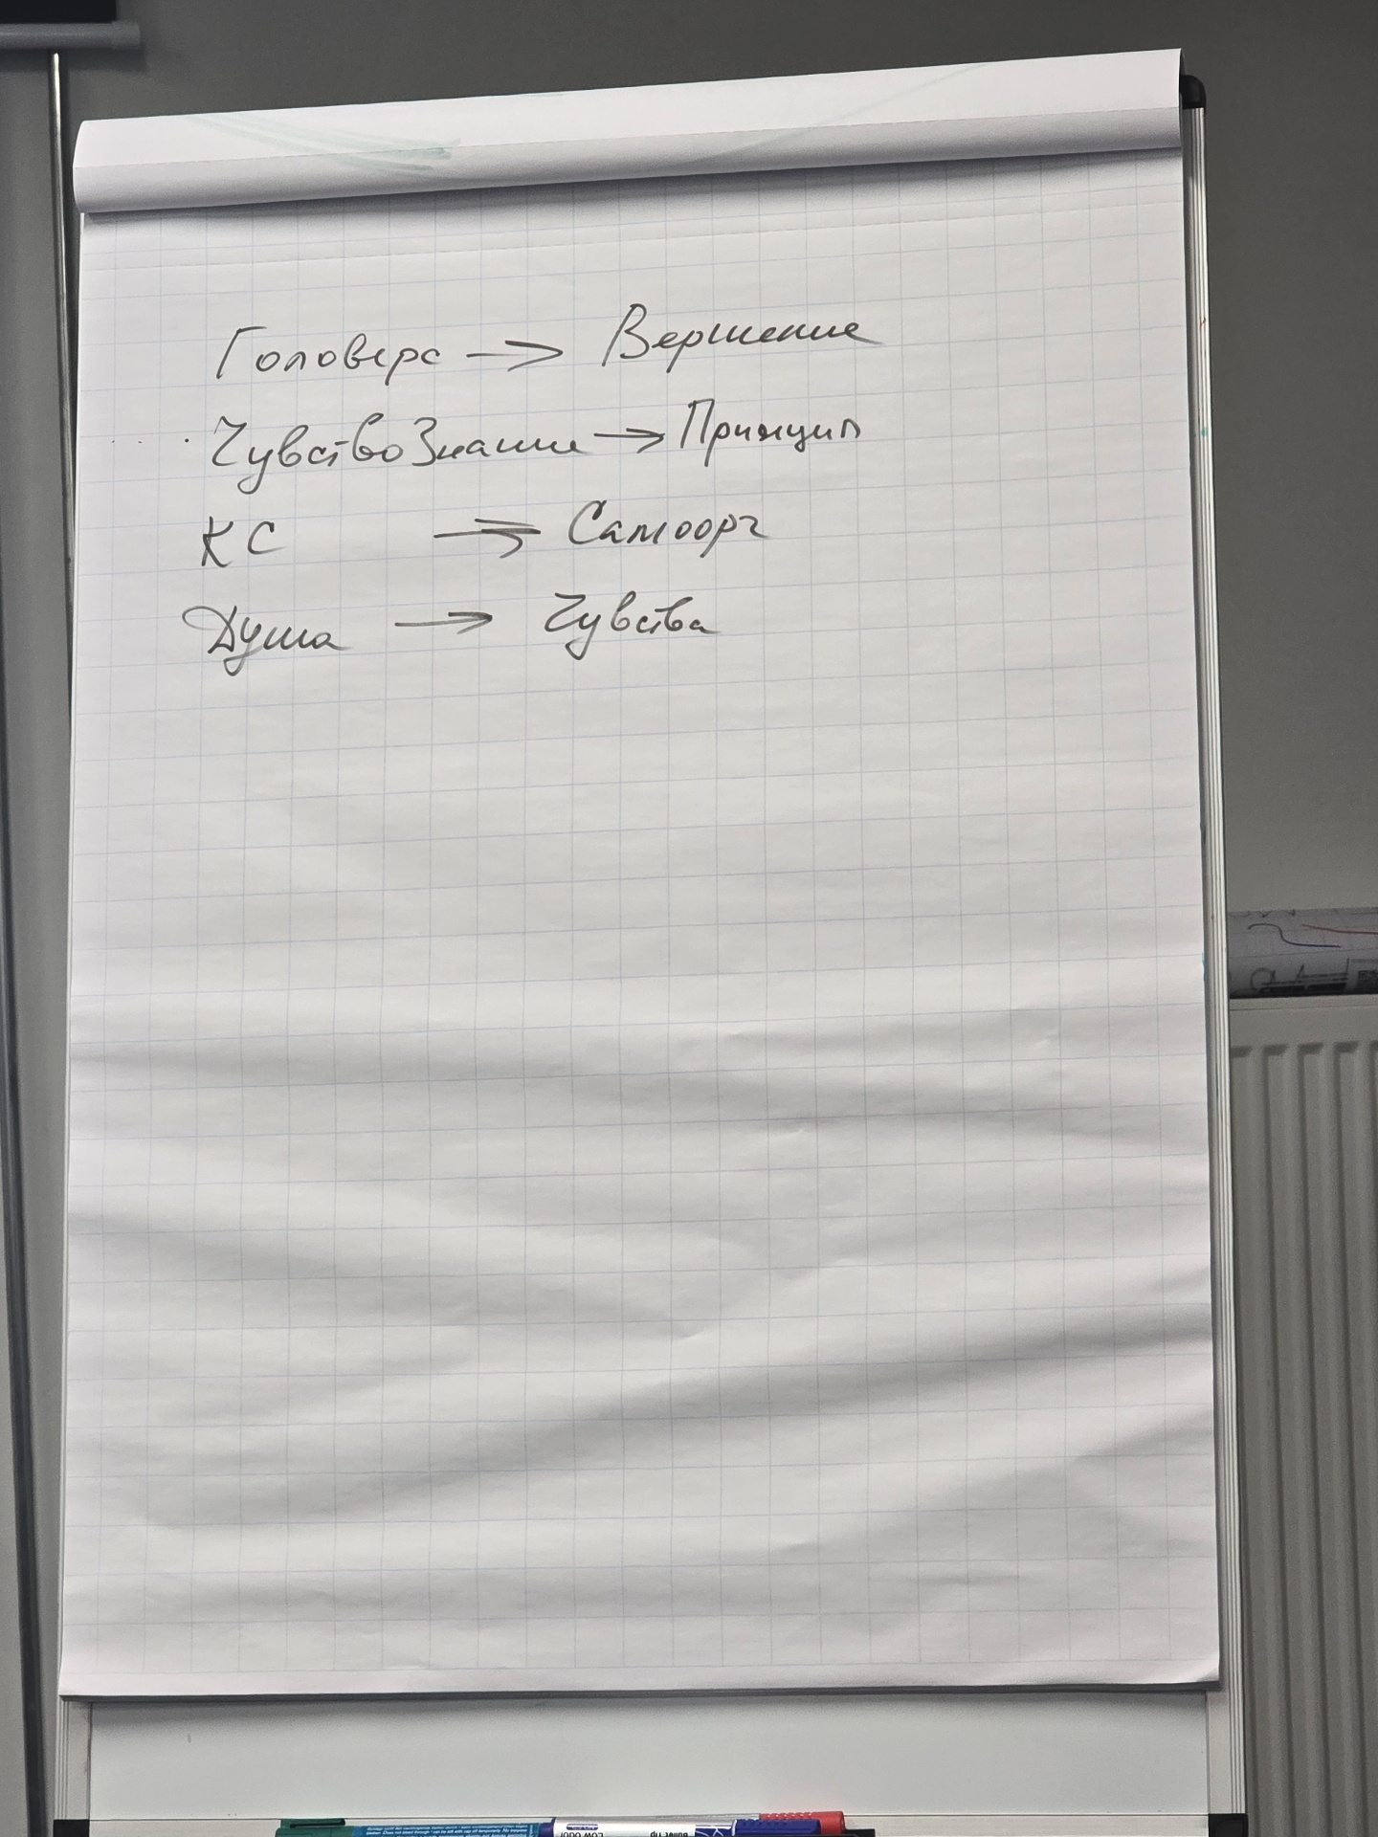

Наша специфика - через наши принципы.
Чем мы потенциально полезны отцу?
Как ДП специфическим синтезом, которым отец наделил. Чуствознание как часть специфицирует мою полезность отцу. Потенциальная позиция, быть полезным отцу. Это состояние транслируется на нижестоящее.

Первые матрицы в душе, в зерцалах чакры.

Пример применения: План Синтеза поднять, развернуть, впитать фрагмент, развернуть в чаше, мысль вспыхнет.

Что главное в чувстве? Не правильно ли я чувствую, то ли или не то. В моменте чувствовать.
Чувствознание: внутренняя убежденность что это так.
Мы получаем импульс от ИВО и внутри себя подвергаем его сомнению.

Записи в духе перестроить - проверка тройкой. Если у нас выравнивается эмоциональный фон, запись перезаписалась.

Развернули качество внутри себя, как наработать принцип качества?
Количество переходит в качество. Накопить, возжигать, активировать. Но не свои а Отцовские и Аватарские.

Глаза боятся руки делают - Эффект Чувствознания.

Практика 2: Стяжание Принципов 256-ы ИВО для формирования матричной организации в нас.
1:15 - 1:26

Стяжание это начало. Далее должна идти разработка. Принцип крайне сложно меняется. Месяц титанических усилий при желании изменится.

Практика 3: Стяжание Чувствознания ИВО (419 часть) с Системами и Аппаратами. 1024 Принципа каждой части.
1:38 - 1:56

Принципы мы найдем только в Чувствознании. Принцип человечности / Сердца мы в сердце не найдем.

Практика 4: Тренинг с частью Чувствознание.
2:03 - 2:16

931 этаж

Часть 3

Принципиально другой способ воспоминания.
Память это одно, но в ячейках чаши хранится информация. Нужно четко понимать что тебе нужно, чтобы достать правильную информацию. Даёт перспективу мгновенного результата.

С Чувствознанием мы не распыляемся, и не тратим время впустую. Как вариант, мы ипостасим времени ИВО.
Для Живического тела Время это базис. Если мы тратим время впустую время разрыхляется и Живика становится неустойчивой.

Чувствознание и Принцип сложно распознать. Задача на месяц отслеживать. Чувствознание будет сигналить на ситуации и воспитывать новые принципы. Сонастроится с Позицией Наблюдателя и выработать многие Позицией Наблюдателя.

В любой ситуации не поможет сила, убеждение. Нужно встать выше выровняться огнём.
Преодоление того на что мы реагируем:

Первое включается реакция, второе оценка - и с преодолением реакция и оценка меняется.

Шанс на месяц переключить своё естество на новые принципы.

Делай что должен и будь что будет.

Поменять вектор направленного действия и чувствознание снимет массу напряжений, реакций.

Принципы у Алексия он заведует ими для всех. Но так же принципы у ИВАС от отца. Двойной эффект. Наше Чувствознание обогатится Чувствознанием 512 ИВАС.

Практика 5: Стяжание ночной подготовки. Стяжание принципов каждого ИВАС.
1:07 - 1:32

Сон про мертвецов. Внутри или опустошить или оживить. Как занесло на кладбище. Старые мёртвые части. Сигнал между синтезами что нужно что-то менять.

Наработать принцип ДП. Сначала к КХ, так как мы команда КХ. Например принцип подразделения, принцип общины. Потом к ИВАС Олафу, к ИВАС ДП.
ИВ Аватерессам Си.

Невоспитанное Чувствознания - у тебя нет базы данных чтобы не доказать а развернуть. Тренировка накопление базы данных у Алексия.

Волна синтеза каждое подразделение которое в эту волну встраиваются получают фрагмент Си и отдаёт фрагмент.

Раньше Метагалактическое Слово - сейчас 16 слов 16 космосов.

16 слов в материи Живики мы продолжаем творение.

Практика 6: Практика 144 Си Стяжание 16 слов ракурсом Живики.
1:43 - 2:01

Конкретно нам это практика была рекомендована.
Живика из каждого Космоса развернуть на физике. И когда Отец развернул живые слова в космосах мы приносим их на физике. Общее дело.

Мы должны обеспечить ИВДИВО Живикой по количеству стяжённых Новых Рождений по архетипам.

Практика 7: Стяжание 16 Жизней
2:23 - 2:46 Первостяжание

Часть 4:

Предложение в проработке 35 Си стяжание здоровья
каждой части и тд. по книге видов материи.

Гласика:
В Гласике все новости, оглашение. Материя обновления. Гласика выбивает старое и преображает матрицы.

Чувствознание улавливает то новое и у нас растёт чуткость к Отцу и чуткость к новому.

Волна Синтеза несёт новое, возжигаясь Гласической матерей мы улавливаем то новое, что несёт Волна Синтеза.

Важно знать Частности, Системы, Аппараты идущего Синтеза - углублённая матрица, новая база данных, новые вводные данные. -> меняет структуру.

Тема Глас Крым Рязанцева

Практика 8: Стяжание Частей 35 Си
00:23 - 00:51

Соорганизовать Части 35 Си в ИВДИВО-Полисе. Масштаб больше чем физическая территория.

Тема 71 Си. Мир - среда. Мы сами формируем мир.
Мир внешний формируется внутреннего развития.

Различие мир и реальности. Мир это синтез реальностей. Физический мир - Синтез 4096 реальностей. Мир даёт содержательность.
Мир ИВДИВО:

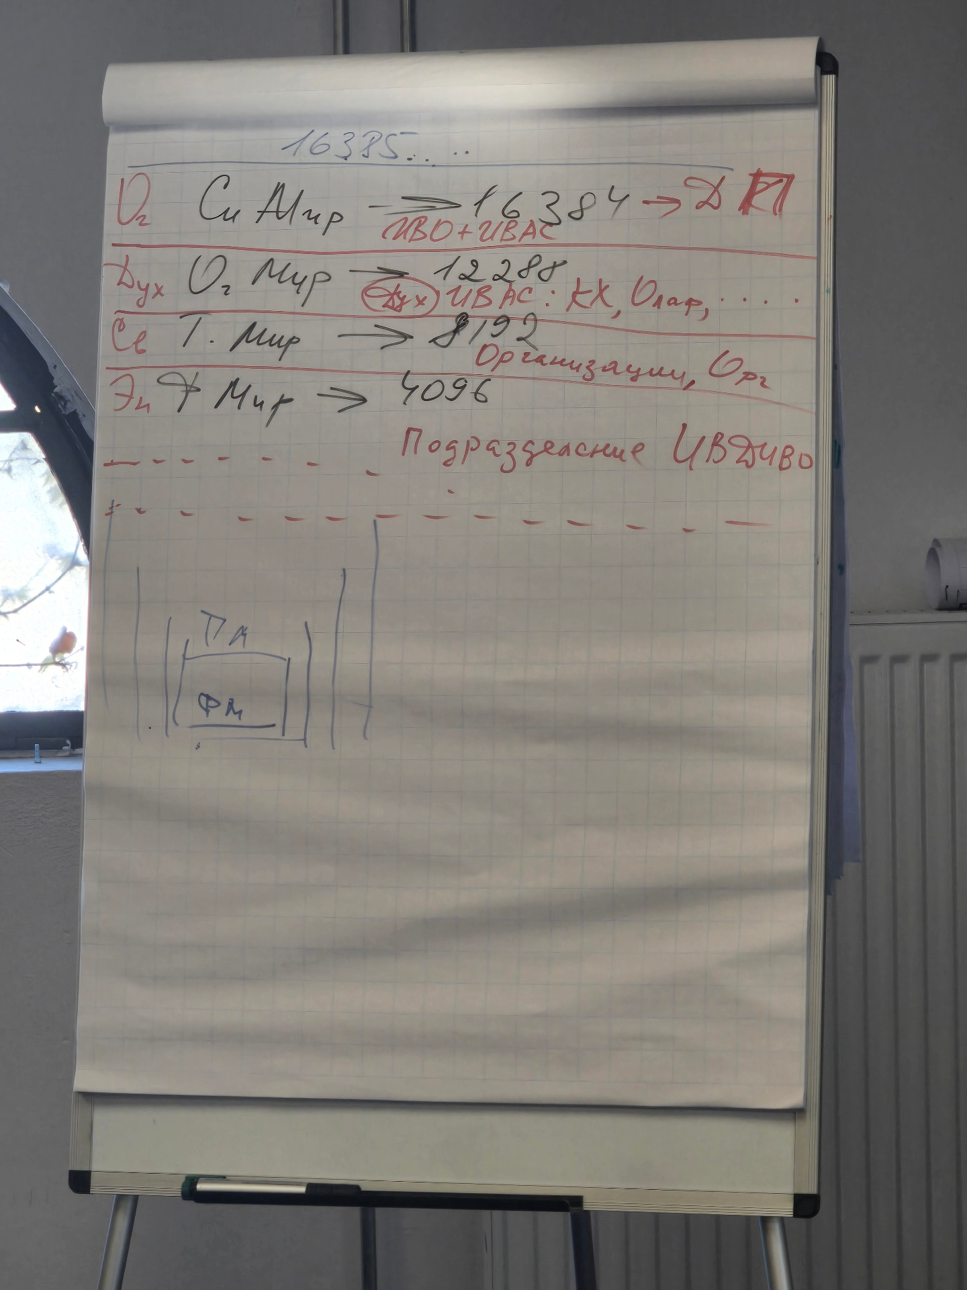

1) ДП
2) Дух ИВАС КХ, Олаф, Аватар Части
3) Мудрость. Действуя духом ИВАС мы начинаем соображать и действовать организацией.
4) Подразделение живёт физическом мире.

По результатам деятельности отследить в каком мире мы фиксируется подразделением.
Сколько миров мы подразделением охватывает?
Чаще всего это физический мир.

Дело находится в Синтезном мире. В физическом мире оно потом реализуется.
Нужно в физическом мире держать Синтезный мир, как минимум на Совете ИВО.

Пятый мир - мир ИВО. Из 5 мира идёт синтез, синтезирующий все 4 мира. 16385 в зале ИВО.

Вам не хочется делать, потому что не хватает Духа ИВАС.

Провести занятие в ИВДИВО Полисе, в разных заведениях, на площади и развернуть ИВАС и занятие организации. Тогда будет легче проводить занятие на физике и притянутся на физике новые участники.
Делай что должен и будет что будет.

Практика 9: Стяжание 4 принципа миров. Принцип Синтезного, Огненного, Тонкого, Физического мира в Синтезе 5-ти миров. Стяжание Нового Рождения, Рождение Свыше по 33 космосам.
2:16 - 2:35

Практика 10: Итоговая
2:35 - 2:45

